移动应用开发(android)实训
实训6 自动登录的实现

项目描述：
- 项目要求 Android studio自动登录和记住密码的实现

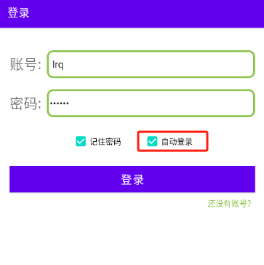

项目目标：
熟练使用sharedPreferenced存储用户账号和密码，以及是否记住密码和自动登录。
熟练使用checkButton的OnCheckedChangeListener监听

实践步骤：
说明：
sharedPreferenced是Android中存储数据的一种方式。采用键值对的方式存储数据。

使用过程：
① 获取sharedPreferenced对象。
② 调用edit()获取SharePreferenced.Editor对象。
③ 调用putBoolean()…等向SharePreferenced.Editor对象添加数据。
④ 调用apply()提交数据。

1、实现二个UI逻辑
- 当勾选“自动登录”时，会自动勾选“记住密码”
- 当取消“记住密码”时，会自动取消“自动登录”
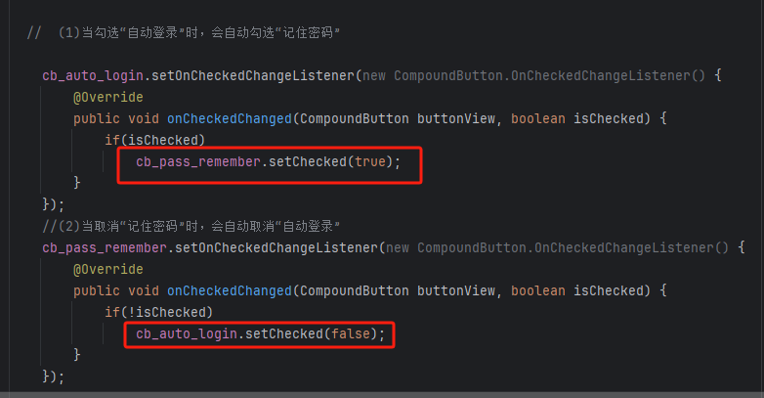

- 在记住密码的基本上实现“自动登录”
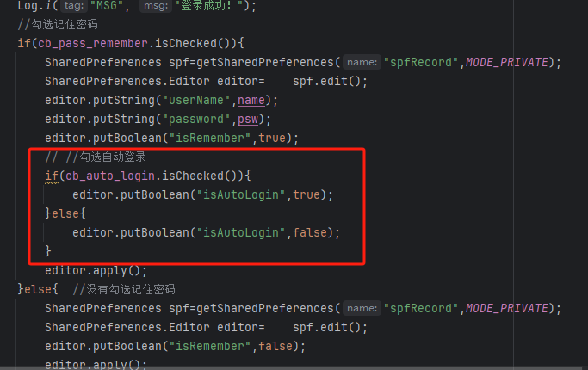

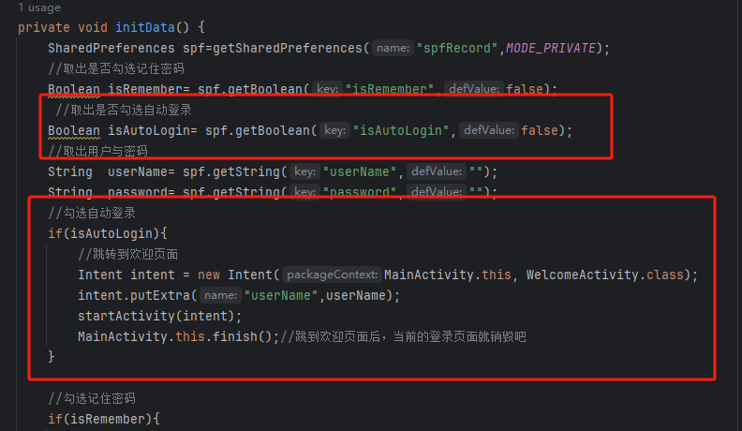

- 在登出时，取消“自动登录”

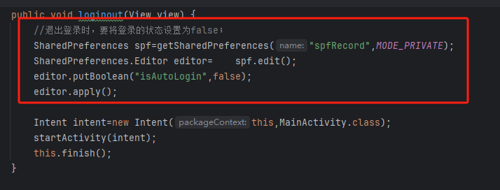

- 实现注册成功后自动回到登录页面，并把账号密码自动写到登录页面中

（1）当注册成功时，将用户名和密码打包回传

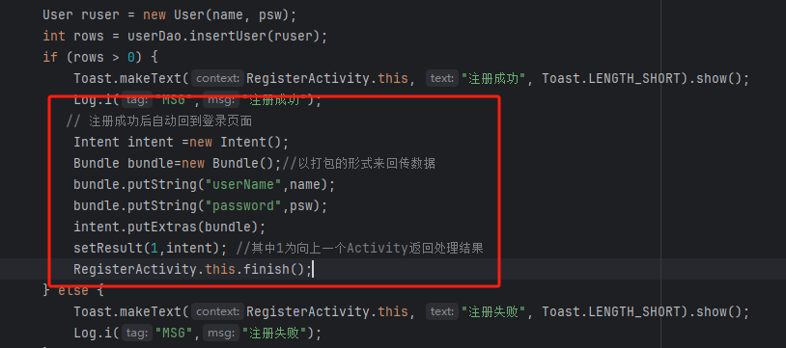
（2）将原来的startActivity(intent) 注释掉，改用数据回传
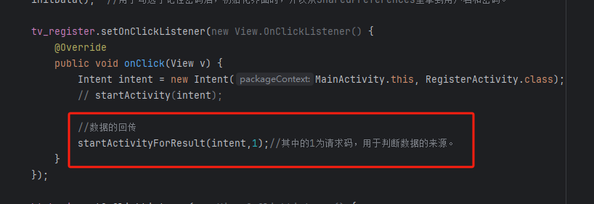
（3）数据回传后，设置登录页面
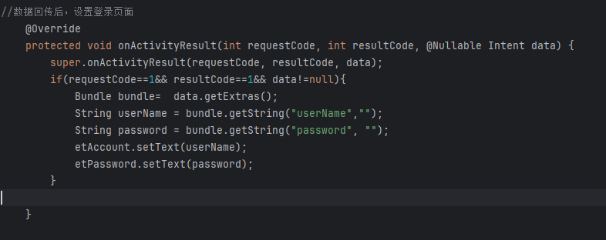

请同学们根据上面的要求自行完成。

